**AVALIAÇÃO – BANCO DE DADOS**

Essa avaliação tem por objetivo mensurar a capacidade de tratamento em banco de dados, linguagem e raciocínio de programação, bem como as interpretações dos resultados. Então, sempre que julgar pertinente, faça **breves comentários** sobre os resultados obtidos nos exercícios. Também, é requisito disponibilizar os códigos de cada exercício de **forma lógica, subdivididos e compreensíveis**.

Os códigos devem estar em uma dessas linguagens: **Python, R, SQL ou SAS**.

Para a resolução da avaliação, foram disponibilizados dois arquivos: o primeiro é “**base_originacao.csv**” que possui informações de originações de contrato que estiveram vigentes no ano de 2021; o segundo arquivos é “**base_carteira.csv**” que possui a informações da carteira de crédito no fechamento de mês, para os contratos ainda vigentes.

Para mais delates, seguem:

* **base_originacao.csv**: com 7217 registros e 9 colunas.

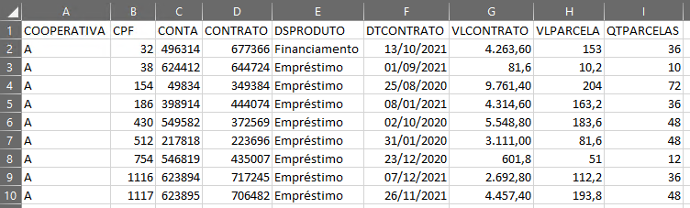

* **base_carteira.csv**: com 44329 registros e 12 colunas.

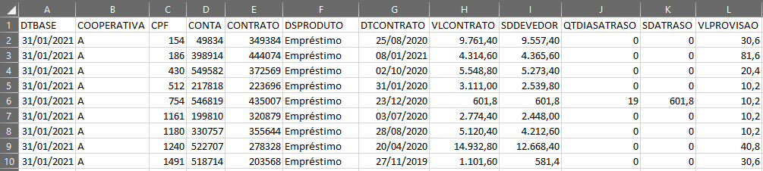

Onde as colunas:

* **DTBASE**: Data base (data da fotografia) da posição da carteira;
* **COOPERATIVA**: Nome da Cooperativa filiada;
* **CPF**: Número do CPF;
* **CONTA**: Número da Conta;
* **CONTRATO**: Número do Contrato;
* **DSPRODUTO**: Descrição da modalidade do produto;
* **DTCONTRATO**: Data de originação do contrato;
* **VLCONTRATO**: Valor do contrato na originação;
* **VLPARCELA**: Valor das parcelas do contrato;
* **QTPARCELAS**: Quantidade total de parcelas do contrato (na originação);
* **SDDEVEDOR**: Saldo devedor do contrato na data de referência (DTBASE);
* **QTDIASATRASO**: Quantidade de dias de atraso do contrato na data de referência (DTBASE);
* **SDATRASO**: Valor do saldo em atraso do contrato na data de referência (DTBASE);
* **VLPROVISAO**: Valor provisionado do contrato na data de referência (DTBASE).

Os arquivos disponibilizados em anexo são construídos e tratados apenas para efeitos do teste aplicado. Não se trata de informações reais.

Quando, e se necessário, unir os dois arquivos disponibilizados, **faça com as chaves**: COOPERATIVA, CPF, CONTA, CONTRATO, DSPRODUTO, DTCONTRATO e VLCONTRATO.

**EXERCÍCIOS:**

**1. a)** Em uma visão geral da base **“base_originacao.csv”**, calcule a quantidade de dias distintos DTCONTRATO e a soma dos VLCONTRATO dos contratos originados.

**1. b)** Para DTBASE=31/12/2021 da base **“base_carteira.csv”**, faça a soma dos SDDEVEDOR e a média simples de QTDIASATRASO.

**2.** Para a Cooperativa A, obtenha a relação dos **10 CPFs** com maiores Saldos Devedor para a data de referência 30/09/2021, em que os CPFs apresentam algum atrasos maior que zero

**3.** Em uma **visão mensal** (DTBASE), gere uma tabela consolidada de carteira, com ordenação crescente pela DTBASE, com as seguintes informações:

* datas bases
* quantidade de cooperativas distintas
* quantidade de CPFs distintos
* soma do saldo devedor
* média dos dias de atraso
* média da quantidade de parcelas
* menor data de originação dos contratos
* contrato com maior número de parcelas
* prazo médio ponderado dos contratos (valor da originação e quantidade de parcelas)
* taxa de contratos com atrasos > 90 dias
* taxa de saldo devedor com atrasos > 90 dias

(ou seja, cada linha deverá ter os 11 itens mencionados, e serão 12 linhas na tabela)

**4.** Em uma **visão mensal** (DTBASE), para o atributo QTPARCELAS, criei uma tabela contendo a **Moda**, e para o atributo SDDEVEDOR obtenha a **Média** e o **Intervalo de Confiança** para a média com nível de 99%. Unifique os resultados em uma única tabela. Além, escolha um mês para interpretar os resultados obtidos.

**5.** Identifique o volume de contratos (**por cooperativa**) que estão em 31/jul/2021 e que **não estão** em 31/ago/2021. Utilize como chaves: COOPERATIVA, CPF, CONTA, CONTRATO, DSPRODUTO, DTCONTRATO e VLCONTRATO

**6.** Com base nos dois arquivos disponibilizados (base_originacao.csv e base_carteira.csv), crie um **sumário executivo da cooperativa B**, podendo fazer uso dos resultados obtidos nos exercícios anteriores.